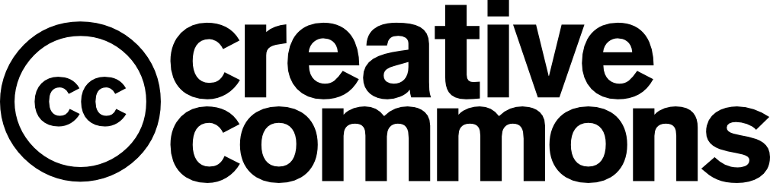

**Creative Commons tiene un nuevo capítulo en México**

* Siguiendo una visión que busca rescatar los valores que dieron origen a este movimiento y actuar acorde a la realidad y el contexto del país, Creative Commons México da inicio a una nueva generación de proyectos.
* Algunos de los ejes principales de este capítulo se concentran en la participación activa con las comunidades creadoras de conocimiento cultural, científico y de interés general para fomentar el uso de licencias Creative Commons.
* El capítulo será encabezado por Irene Soria Guzmán y arrancará su historia con eventos de divulgación, formación e incidencia para fortalecer la cultura libre y abierta en el país.

**Ciudad de México, 25 de enero de 2019.** Creative Commons México hace del conocimiento del interés público la fundación de una nueva organización que tiene como objetivos promover la incidencia, la formación, la creación de comunidad y el desarrollo colectivo para difundir los valores de la cultura libre y el conocimiento abierto en el país a través del uso de licencias Creative Commons; recursos que permiten la liberación del conocimiento en distintos campos como la educación, la cultura y las ciencias, entre otros.

El movimiento de Creative Commons a nivel global ha realizado un proceso de estrategia que derivó, entre otras acciones, en una reorganización general de sus comunidades en diferentes países del mundo incluyendo México. El nuevo capítulo de Creative Commons está conformado por personas entusiastas voluntarias del conocimiento libre que incluyen una diversidad de perfiles en la ciencias, las artes visuales y el derecho.

Bajo la dirección de Irene Soria Guzmán —académica, investigadora y activista del software libre— e Iván Martínez —wikipedista, historiador y defensor de derechos humanos— este nuevo capítulo arrancará sus actividades con una presentación de lanzamiento el dia jueves 31 de enero de 2019 en el Laboratorio de Tecnologías El Rule (Eje Central Lázaro Cárdenas #6, Centro Histórico, CDMX) de 19:00 a 21:00 horas. La presentación incluirá la muscalización en vivo de un cortometraje recién liberado en dominio público, a cargo de José María Serralde, músico e integrante del capítulo

A través de este comunicado, hacemos una cálido llamado a participar en el evento mencionado anteriormente y aprovechamos para invitarles a compartir los materiales de difusión (adjuntos) en sus redes sociales y medios de comunicación.

Ponemos a su disposición nuestras redes sociales oficiales:

Facebook: Creative Commons México

Mastodon: @CCMex@mastodon.social

Diaspora*: ccmex@diasp.org

Para mayor información, contactar a Alex Argüelles al correo: creativecommonsmex@riseup.net

